Единый портал по проведению процедур выбора предприятиями
МОСКОВСКОГО АЭРОПОРТА ДОМОДЕДОВО
«Электронная площадка взаимодействия с контрагентами»

Руководство пользователя

Версия 01.02

Москва 2017

Оглавление

1. Введение - 2 -
1.1. Основные задачи, решаемые при использовании электронной площадки взаимодействия с контрагентами: - 2 -
1.2. Термины и определения - 2 -
2. Общие сведения о портале - 3 -
2.1. Вход в электронную площадку взаимодействия с Контрагентами - 3 -
2.2. Навигация в ИС «ЭПВК» - 4 -
2.2.2. Раздел «Правила участия» - 4 -
2.2.3. Подраздел «Вопросы и ответы» - 4 -
2.2.4. Раздел «Регистрация» - 4 -
2.2.5. Раздел «Авторизация» - 4 -
2.2.6. Раздел «Форма восстановления пароля» - 4 -
2.2.7. Раздел «Предполагаемые закупки» - 5 -
2.2.8. Раздел «Предполагаемые продажи» - 5 -
2.2.9. Раздел « Справочник работ/товаров/услуг» - 6 -
2.2.10. Раздел «Обратная связь» - 6 -
3. Работа на Электронной площадке взаимодействия с контрагентами - 6 -
3.1. Регистрация новых контрагентов - 6 -
3.1.1. Вкладка «Реквизиты» - 7 -
3.1.2. Вкладка «Контактная информация» - 8 -
3.1.3. Вкладка «Контактное лицо» - 9 -
3.1.4. Вкладка «Подтверждение» - 11 -
3.2. Авторизация. Личный кабинет Контрагента. - 12 -
3.3. Страница восстановления пароля - 13 -
3.4. Основные функции личного кабинета - 14 -
3.4.1. Вкладка «Процедуры выбора» - 15 -
3.4.2. Вкладка «Преквалификации» - 15 -
3.4.3. Вкладка «Заявка на РТУ» - 16 -
3.5. Страница Аукцион/Редукцион - 17 -
3.5.1. Вкладка «Общая информация» - 17 -
3.5.2. Вкладка «Ход торгов» - 18 -
3.5.3. Проведение Аукциона/Редукциона - 19 -
3.5.4. Претензии - 20 -
3.6. Страница Запрос Котировок - 22 -

Введение
Единый портал по проведению процедур выбора предприятиями Московского аэропорта Домодедово, именуемый далее электронная площадка взаимодействия с контрагентами, представляет собой комплексную автоматизированную систему, предназначенную для:

- Информирования потенциальных Контрагентов о заинтересованности Предприятий группы Московского аэропорта Домодедово в реализации различных проектов, в том числе поставке товаров/работ/услуг и реализации прав осуществления коммерческой деятельности.
- Проведения электронных торгов в режиме реального времени по процедурам - Редукцион, выбор Поставщика товаров/работ/услуг на Предприятия Группы Московского аэропорта Домодедово.
- Проведения электронных торгов в режиме реального времени по процедуре - Аукцион, выбор Покупателя прав осуществления коммерческой деятельности с использованием площадей/объектов/ресурсов Предприятий Группы и активов/ресурсов Предприятий Группы Московского аэропорта Домодедово.
- Запроса текущих котировок на поставку товаров/работ/услуг на Предприятия Группы Московского аэропорта Домодедово.

Основные задачи, решаемые при использовании электронной площадки взаимодействия с контрагентами:

- Привлечение новых потенциальных поставщиков и покупателей
- Привлечение к участию в электронных торгах территориально удалённых Претендентов.
- Сокращение временных и трудовых затрат Контрагентов, при проведение их преквалификации и торгов.
- Прозрачность процесса для всех участников.
- Сокращение сроков на проведение аукционов/редукционов/запроса котировок.
- Минимизация числа ошибок при выборе Победителя.
- Доступность необходимой информации для всех заинтересованных пользователей.

Термины и определения
Контрагент - юридическое лицо, которое потенциально может быть привлечено к сотрудничеству с Предприятием группы Московского аэропорта Домодедово по направлению деятельности.
Направление деятельности РТУ – наименование группы работ/товаров/услуг, по которой проводиться закупка или сбыт.
Преквалификация - предварительный отбор и оценка Контрагентов для определения возможности сотрудничества указанных Контрагентов с Предприятиями Группы Московского аэропорта Домодедово по конкретному направлению деятельности.
Претендент – Контрагент, прошедший процедуру Преквалификации и рекомендованный к сотрудничеству с Предприятиями Группы Московского аэропорта Домодедово по конкретному направлению деятельности, принимающей участие в процедуре выбора.

Общие сведения о портале

Поиск электронной площадки взаимодействия с Контрагентами

Для перехода в систему пользователю (контрагенту) необходимо выполнить одно из следующих действий:

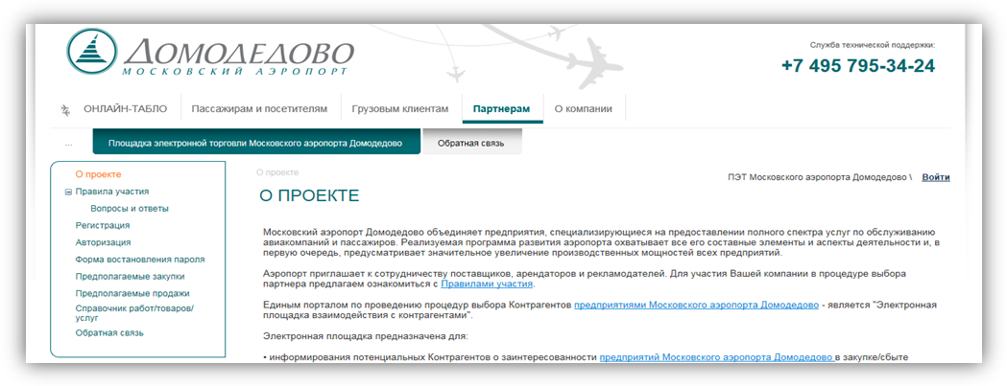
- Необходимо вызвать в Internet Explorer'е (версии 8.0 и выше) страницу по адресу https://market.dme.aero.

- В Internet Explorer'е (версии 8.0 и выше) перейти по ссылке в меню с текстом «Поставщикам» на сайте http://www.domodedovo.ru

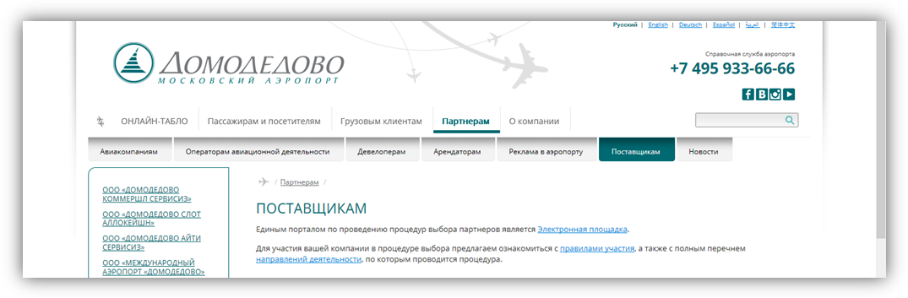
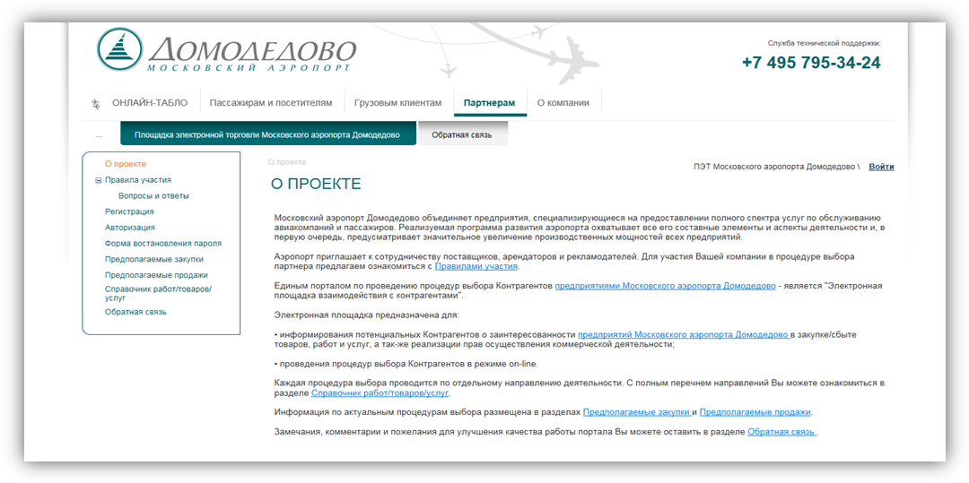
После выполнения указанных действий перед пользователем откроется окно, следующего вида:

Навигация в ИС «ЭПВК»

Навигация в ИС «ЭПВК» осуществляется с помощью основного меню, доступного на любой из страниц ИС.

Разделы меню:

    - Раздел «О проекте»

Страница содержит общую текстовую информацию о проекте

Раздел «Правила участия»

Страница содержит общие правила участия в процедурах выбора.

Подраздел «Вопросы и ответы»

Страница содержит список наиболее часто задаваемых вопросов о процедуре торгов (каждый вопрос – ссылка, по клике на которую открывается ответ).

Раздел «Регистрация»

На странице размещена форма первичной регистрации Контрагента, ранее не проходившего преквалификацию и не сотрудничавшего с Предприятиями Московского Аэропорта Домодедово.

Раздел «Авторизация»

На странице размещена форма авторизации Контрагента для входа в личный кабинет, предложение зарегистрироваться (ссылка на страницу Регистрации). Также на данной странице находится кнопка перехода на страницу с формой восстановления пароля.

Раздел «Форма восстановления пароля»

На странице размещена форма восстановления пароля. Данная страница используется если пароль для входа в систему был забыт или утерян. Для восстановления пароля необходимо указать адрес электронной почты пользователя (Контрагента).

Раздел «Предполагаемые закупки»

Страница содержит список работ/товаров/услуг/, в поставке которых в текущий момент заинтересована Группа, с указанием Предприятия-заказчика (каждое название заказчика – ссылка на страницу с описанием Предприятия).
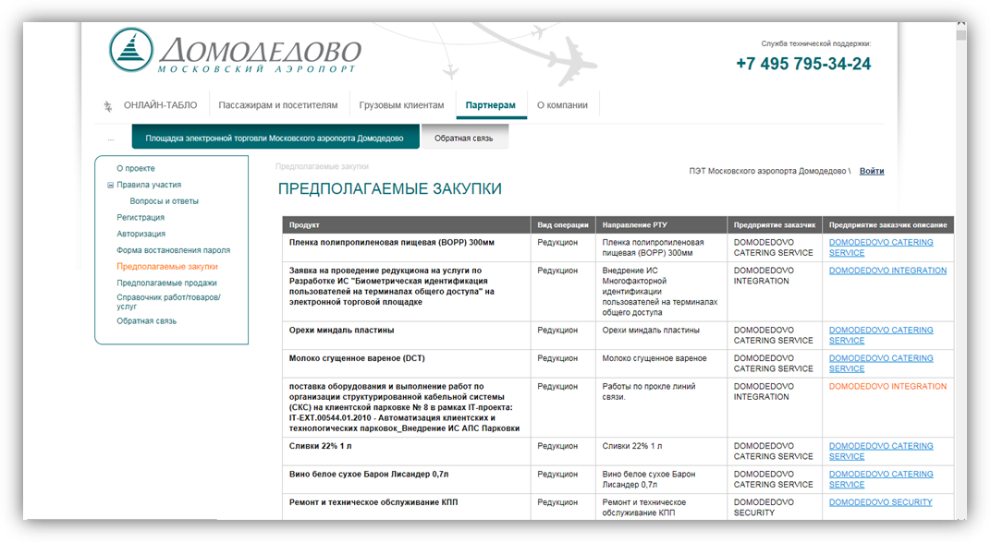

Раздел «Предполагаемые продажи»

Страница содержит заинтересованность на текущий момент в реализации прав на коммерческую деятельность или список продаж активов/ресурсов Предприятий Группы (с указанием Предприятия-заказчика: каждое название заказчика – ссылка на страницу с описанием Предприятия).
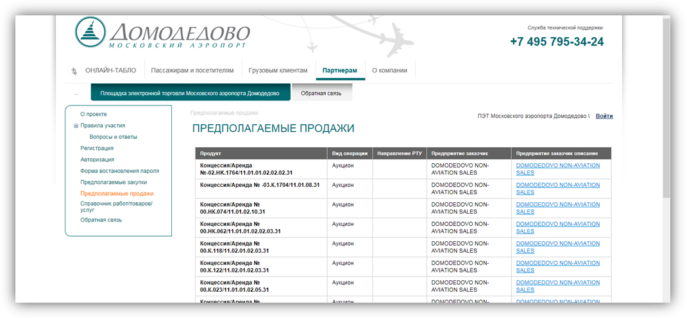

Раздел « Справочник работ/товаров/услуг»

На странице представлен справочник-классификатор направлений деятельности. Справочник имеет древовидную структуру.
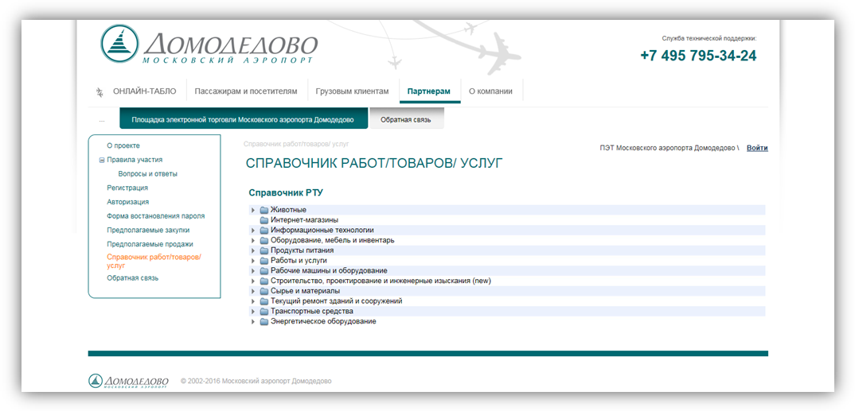

Раздел «Обратная связь»

На странице размещается форма обратной связи. Здесь, пользователь (Контрагент) может высказать свои замечания, комментарии или пожелания по поводу услуг, предоставляемых предприятиями Московского аэропорта Домодедово. Сообщение будет использовано для улучшения качества обслуживания.

Работа на Электронной площадке взаимодействия с контрагентами

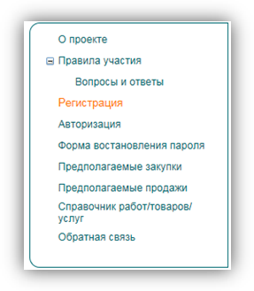
Регистрация новых контрагентов

Если Контрагент никогда ранее не сотрудничал с Предприятиями Московского Аэропорта Домодедово, для предложения сотрудничества он проходит Регистрацию.
Для того чтобы зарегистрироваться на электронной площадке взаимодействия с контрагентами необходимо в главном навигационном меню перейти по ссылке «Регистрация» на страницу регистрации.

После выполнения указанных действий откроется окно, следующего вида:
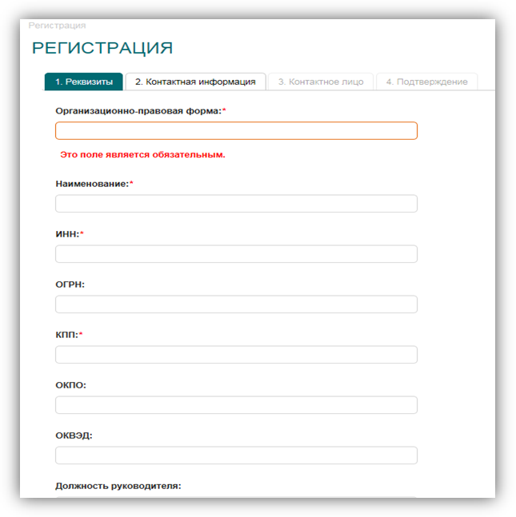

Для регистрации необходимо заполнить все поля на вкладках: «Реквизиты», «Контактная информация», «Контактное лицо», «Подтверждение».

Вкладка «Реквизиты»

На вкладке «Реквизиты» располагаются следующие поля для заполнения:

    - Организационно-правовая форма*
    - Наименование*
    - ИНН*
    - ОГРН
    - КПП*
    - ОКПО
    - ОКВЭД
    - Должность руководителя

Поля «Организационно-правовая форма», «Наименование», «ИНН», «КПП» - обязательны для заполнения. В данных полях осуществляется проверка на корректность введенных данных.
В поле «ИНН» - выполняется проверка ввода только цифр - ограниченно вводом 10 символов. В поле «КПП» - выполняется проверка ввода цифр – ограничено вводом 9 символов.

Вкладка «Контактная информация»

После заполнения данных на вкладке «Реквизиты», необходимо заполнить данные на вкладке «Контактная информация». Вкладка «Контактная информация» содержит следующие поля для заполнения:

    - Индекс
    - Страна
    - Область
    - Город*
    - Район
    - Улица
    - Дом
    - Телефон*
    - Факс*
    - E-mail компании*
    - E-mail для входа в систему*
    - Интернет сайт
    - Фактический адрес

Поле «Индекс» - проверяется на корректность вода информации - только цифры.
Поля «Город», «Телефон», «Факс», «E-mail компании», «E-mail для входа в систему» - обязательны для заполнения.
Также для полей «Телефон» и «Факс» осуществляется проверка корректности вводимой информации – можно вводить только цифры.
Для поля «E-mail компании» - осуществляется проверка на корректность ввода данных, таких как наличие домена и знака @.
Поле «E-mail для входа в систему» - в данном поле содержится адрес для закрытой информации (о торгах, логинов/паролей, отправки документации). Поле проверяется на уникальность в базе данных.

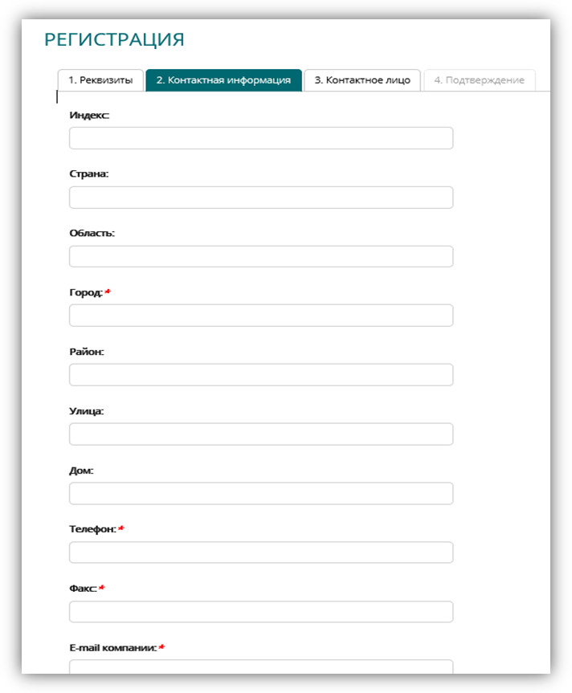

Вкладка «Контактное лицо»

После заполнения вкладок «Реквизиты» и «Контактная информация» заполняется вкладка «Контактное лицо». Вкладка «Контактное лицо» содержит следующие поля, которые необходимо заполнить:

    - Фамилия*
    - Имя*
    - Отчество*
    - Должность*
    - E-mail сотрудника*
    - Телефон*
    - Мобильный телефон
    - Факс
    - ФИО руководителя
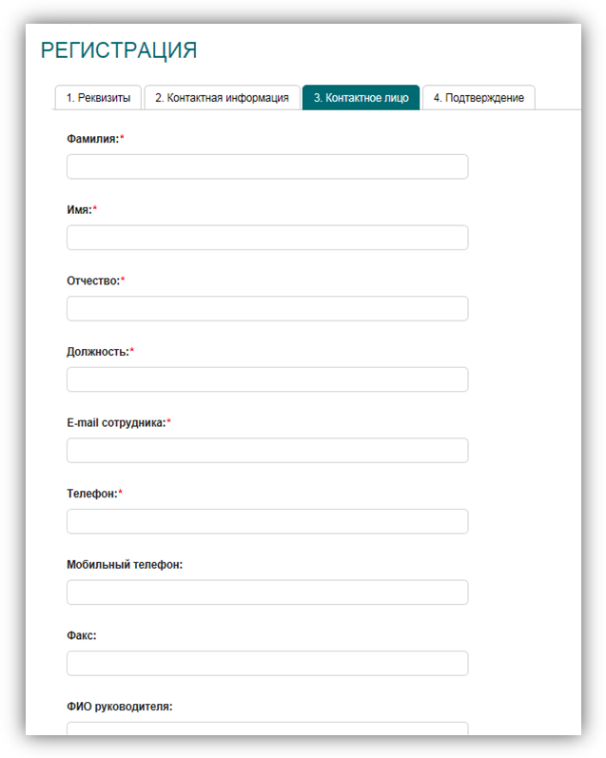
    - РТУ* (выбирается направление РТУ и вид: закупка или продажа, при этом закупка выбирается если Контрагент предлагает закупить у него работы/товары/услуги, а продажа если Контрагент заинтересован в приобретении прав осуществления коммерческой деятельности с использованием площадей/объектов/ресурсов Предприятий Группы или активов/ресурсов Предприятий Группы Московского аэропорта Домодедово).

Поля «Фамилия», «Имя», «Отчество», «Должность», «E-mail сотрудника», «Телефон», «РТУ» - обязательны для заполнения.
Поле «E-mail сотрудника» - поле проверяется на корректность ввода данных (наличие домена и знака @).
Поле «Телефон» - в данном поле осуществляется проверка введенной информации – только цифры.
Поле «РТУ» - поле представляет собой результат выбора из «Справочника РТУ».

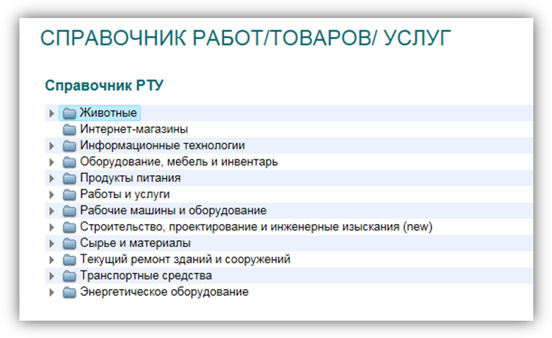

Примечание: при первичной регистрации может быть выбрано только одно значение направления РТУ для проведения преквалификации Контрагента.

Вкладка «Подтверждение»

Заключительный этап регистрации контрагента находится на вкладке «Подтверждение». После успешно заполненных полей регистрационными данными на предыдущих вкладках, контрагенту необходимо перейти на вкладку «Подтверждение». На данной вкладке находится защитный код, который необходимо ввести пользователю, для того что бы завершить регистрацию.
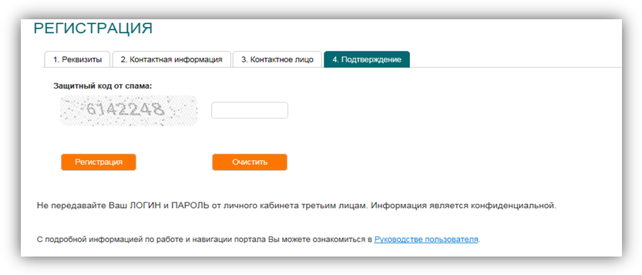
Защитный код представляет собой картинку с изображением 6-7 случайных букв и цифр. Генерируется новая последовательность при каждом обновлении страницы. Не может быть одинаковой по сравнению с предыдущей страницей. Пользователь для завершения регистрации и перед отправкой регистрационной анкеты должен ввести код в это поле и нажав на кнопку «Регистрация». Регистрация контрагента завершена.
При нажатии на кнопку «Регистрация» инициируется проверка полей формы на корректность заполнения и отправку данных серверу.
При наличии:
- незаполненного обязательного поля - выдается сообщение с названием этого поля и просьбой заполнить (данные, введенные в остальные поля сохраняются в них);
- неправильного заполнения поля – выдается сообщение о некорректном заполнении (с указанием названия полей).
Неправильно (некорректно) заполненные поля выделяются (цветом, символом, звездочкой и т.п.).

Авторизация. Личный кабинет Контрагента.

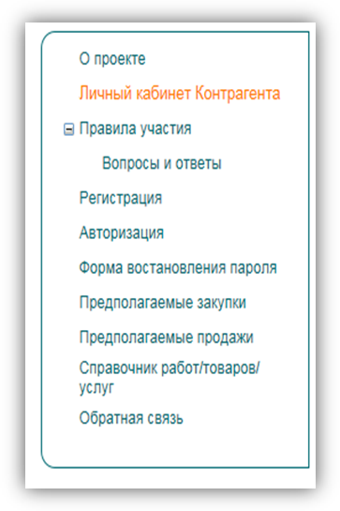
Личный кабинет доступен для контрагентов, сотрудничавших ранее в Предприятиями Московского Аэропорта Домодедово. После прохождения преквалификации Контрагенту на указанный почтовый адрес в поле «E-mail для входа в систему», приходит письмо с регистрационными данными для входа в личный кабинет электронной площадки взаимодействия с контрагентами, где будут указаны «Логин» и «Пароль».

Примечание: Для входа в Личный кабинет пользователь вводит логин и пароль. В качестве логина при предоставлении доступа к закрытой информации присваивается e-mail-адрес пользователя. В качестве пароля – сгенерированный случайный набор из 8 символов – букв (заглавных/прописных) и цифр.

Для авторизации, контрагенту необходимо перейти по вкладке «Авторизация» в главном навигационном меню.

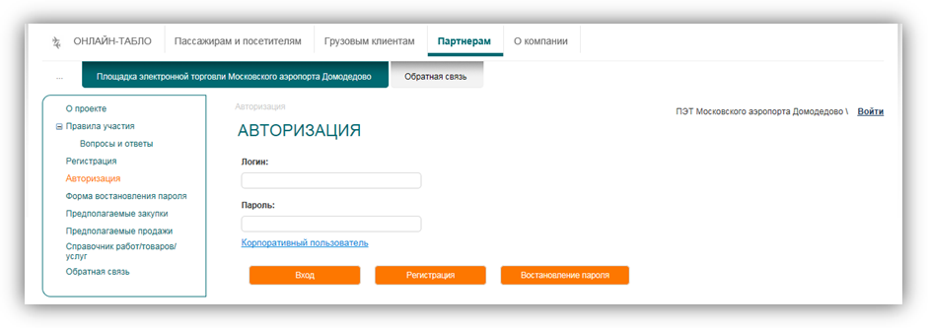

На открывшейся странице, в полях ввести имя пользователя «Логин» и пароль «Пароль», на основе регистрационной информации поступившей на почтовый электронный адрес. Логин и пароль необходимо вводить при каждом входе в систему. Пароль может состоять из букв латинского алфавита и цифр. Ввод пароля на кириллице не допустим.
При нажатии на кнопку «Вход» инициируется проверка полей формы на корректность заполнения и отправку данных серверу. После успешной авторизации пользователю (контрагенту) становится доступен личный кабинет. Ссылка на него устанавливается в главном навигационном меню.
После успешной авторизации осуществляется вход в Личный кабинет. При неудаче – выдается сообщение: Неверный логин/пароль. Попробуйте еще раз.

Страница восстановления пароля

Если пользователь забыл свой логин или пароль, то на странице «Авторизация» ему необходимо нажать на кнопку «Восстановления пароля» или перейти в главном навигационном меню по ссылке «Форма восстановления пароля». Далее откроется страница:
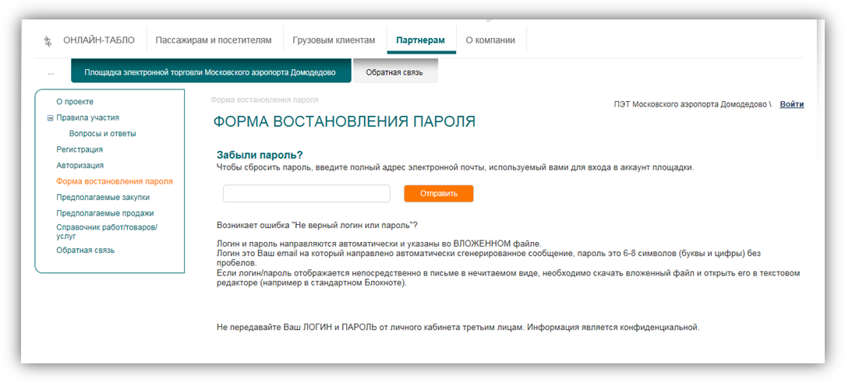

Когда пользователь (контрагент) ввел адрес электронной почты, то при нажатии на кнопку «Отправить» инициируется проверка поля e-mail на корректность заполнения и отправку данных серверу.
После отправки данных, на сервере проверяется, существует ли указанный e-mail-адрес для какого-либо из контрагента. Если да, то на указанный адрес высылается сообщение: Кто-то, возможно Вы, указал этот адрес для восстановления утраченного пароля. Для получения нового пароля, пожалуйста, подтвердите смену переходом по ссылке - <ссылка на страницу подтверждения смены пароля>.
При переходе пользователя по ссылке из почтового сообщения на странице подтверждения смены пароля текст: Спасибо за подтверждение, Ваш пароль успешно изменен, новый направлен Вам на указанный e-mail. После чего пользователю на адрес, указанный в поле e-mail, отправляется логин и заново сгенерированный пароль.

Основные функции личного кабинета

Личный кабинет открывается после успешной авторизации. На странице расположены вкладки:

    - Процедуры выбора
    - Преквалификации
    - Заявка на РТУ
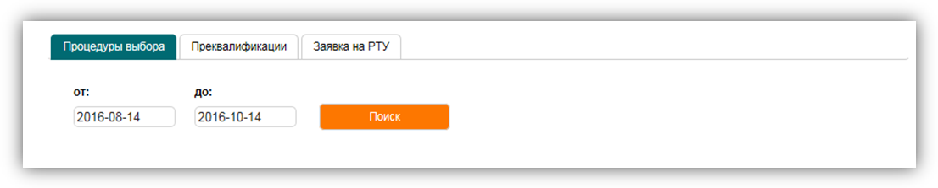

Вкладка «Процедуры выбора»

Перейдя на данную вкладку, пользователь (контрагент), может видеть таблицу аукционов/ редукционов/тендеров/запросов котировок.
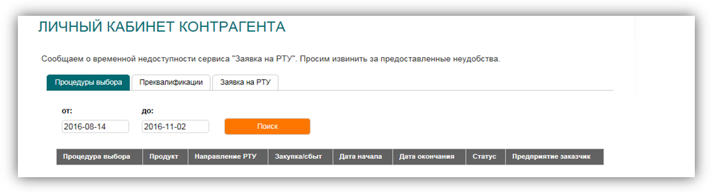
Таблица аукционов/редукционов/тендеров - таблица со списком процедур выбора, к которым приглашен контрагент. Сортировка по дате начала, ближайшие событие сверху.

Поля таблицы:

    - - название процедуры выбора;
    - - название направления РТУ;
    - - продукт;
    - - дата начала;
    - - дата окончания;
    - - статус:
    - - заказчик (название Предприятия).

Каждое название процедуры выбора – ссылка на его подробное описание (страница «Аукцион/Редукцион» или «Запрос котировок»).

Вкладка «Преквалификации»

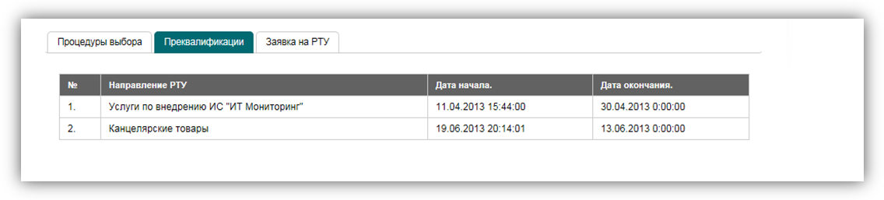
На вкладке «Преквалификация», отображается список действующих преквалифицированных направлений РТУ.

Список преквалифицированных направлений РТУ - список направлений РТУ, по которым контрагент уже имеет преквалификацию. Сортировка по алфавиту. У каждого направления указан срок действия Преквалификации.

Вкладка «Заявка на РТУ»

На данной вкладке расположена страница с формой заявки на проведение преквалификации по дополнительному направлению РТУ.
Пользователь на данной странице может отправить заявку на проведение преквалификации по дополнительному направлению РТУ, заполнив следующие поля:

    - РТУ (выбор направления РТУ)*
    - Фамилия*
    - Имя*
    - Отчество*
    - Должность*
    - E-mail сотрудника*
    - Телефон*
    - Мобильный телефон

Поля «РТУ», «Фамилия», «Имя», «Отчество», «Должность», «E-mail сотрудника», «Телефон» - обязательные поля для заполнения.
В поле «РТУ» отображается результат выбора из «Справочника работ/товаров/услуг». В данной заявке направление РТУ может быть выбрано несколько значений, для проведения преквалификации Контрагента.
При нажатии на кнопку «Отправить» инициируется проверка полей формы на корректность заполнения и отправку данных серверу. После успешной отправки данных выдается сообщение: Благодарим Вас, сообщение было успешно отправлено. Ваше мнение очень важно для нас, и мы постараемся ответить в ближайшее время.
При нажатии на кнопку «Очистить» очищаются заполненные поля формы, и возвращает ее в исходное состояние.
В случае подтверждения заявки на проведение преквалификации по дополнительному РТУ, то преквалификация с дополнительным направлением РТУ также будет отображаться на вкладке «Преквалификации».
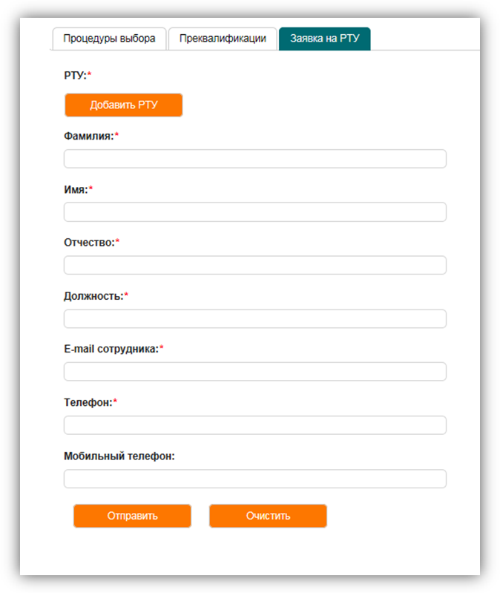

Страница Аукцион/Редукцион

Страница аукциона/редукциона доступна только для зарегистрированных претендентов и отображается про переходе из личного кабинета на страницу конкретной процедуры выбора по ссылке на продукт интересующего его направления РТУ.
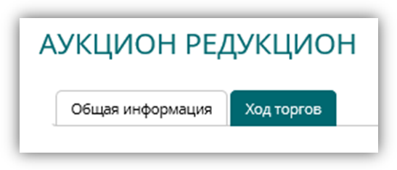
На странице расположены вкладки «Общая информация», «Ход торгов», «Претензии»

Вкладка «Общая информация»
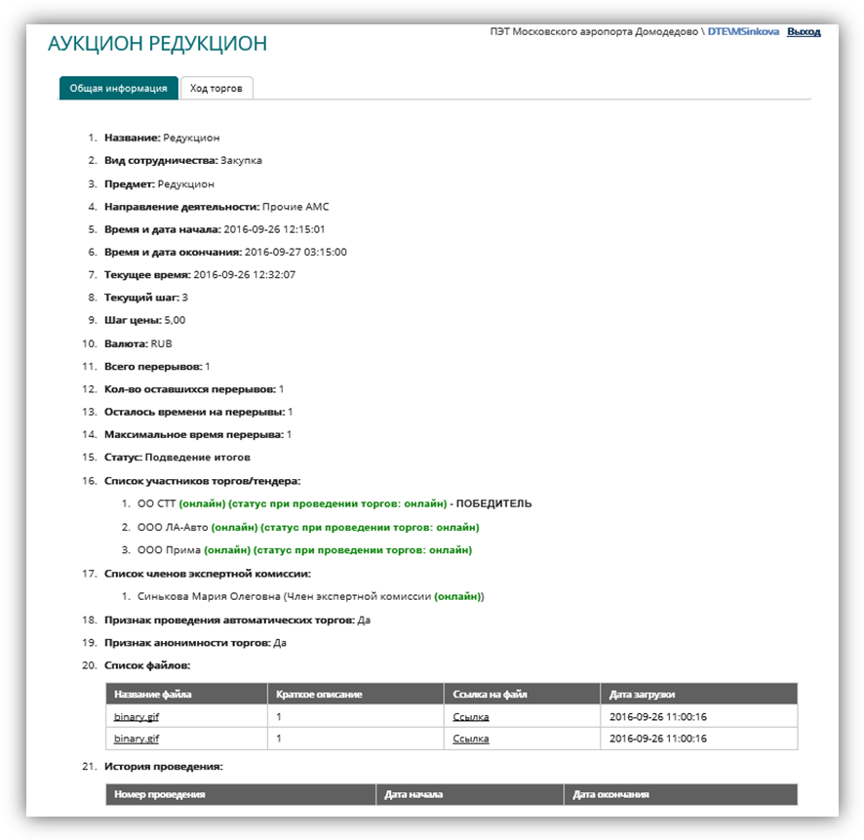
На вкладке «Общая информация» показывается общая информация по конкретному Аукциону/Редукциону:

Вкладка «Ход торгов»

На вкладке Ход торгов отображена Таблица Торгов, Таблица запрошенных перерывов.
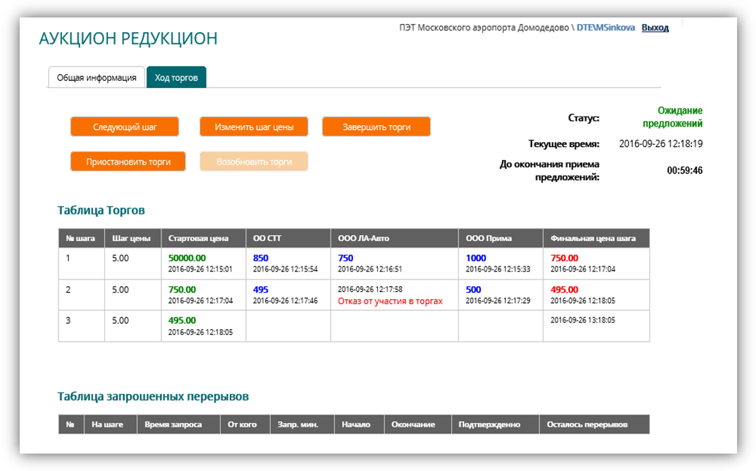
Если торги анонимные, то вместо наименований претендентов отображаются Участник 1, Участник 2 и т.д.

Проведение Аукциона/Редукциона
При проведении Редукциона/Аукциона предприятиями Московского аэропорта Домодедово в адрес претендентов (на указанный адрес электронной почты и в личный кабинет) направляется информационное сообщение со ссылкой на карточку процедуры выбора и указанием пин-кода, который служит основанием для доступа Претендента к листу процедуры выбора, к участию в которой он приглашён.
Примечание: В качестве пин-кода доступа к торгам – сгенерированный набор из 4-х цифр.
Претендент не ранее, чем за 3 часа до указанного времени проведения торгов входит в систему под своим логином и паролем. При этом на вкладке «Ход торгов» выделяется его столбец с полями для заполнения. После начала on-line обсуждения у всех Претендентов появляется оповещение и активируются Кнопки «Подтверждение», «Отказ», «Запрос перерыва», «Окончательное коммерческое предложение» - в части своего предложения. Если кнопка «Запрос перерыва» не активна, то это означает, что данная процедура проводится без перерывов. Ход обсуждения отражается на вкладке «Ход торгов» в режиме реального времени.
Системой устанавливается лимит времени на принятие решения каждым Претендентом (отражается обратным отсчётом в поле «Индикация времени на обновление предложений»), по истечении которого система автоматически генерирует и направляет в адрес Претендентов оповещение о необходимости принятия решения: принять цену предложения (кнопка «Подтверждение»), отклонить (кнопка «Отказ»), запросить дополнительное время для принятия решения (если кнопка «Запрос перерыва» активна), или подтверждение окончательных параметров коммерческого предложения (кнопка «Окончательное коммерческое предложение»).
В случае поступления запроса перерыва любым Претендентом, обсуждение останавливается, при этом система генерирует и направляет в адрес Претендентов оповещение «Приостановка торгов». Перерыв по умолчанию – 2 минуты. Отсчёт времени автоматический, отражается значениями в поле «Индикация времени на обновление предложений» с обратным отсчётом.
По истечении времени приостановки система автоматически возобновляет ход обсуждения с оповещением всех участников, при этом направляется в адрес Претендентов оповещение о продолжении торгов.
По достижении предельных значений параметров коммерческого предложения Претендент имеет возможность прекратить обсуждение нажатием кнопки «Окончательное коммерческое предложение», при этом:
- фиксируется текущее значение «Цена предложения» коммерческого предложения данного Претендента как окончательные, это отражается в Листе котировок;
- система генерирует и направляет в адрес данного Претендента оповещение: Окончание торгов, прошу предоставить коммерческое предложение по результатам торгов. Предложенные претендентами цены отображаются в таблице торгов.

После окончания процесса торгов в Личных кабинетах всех Претендентов остается возможность видеть отчет, в виде таблицы зафиксированной на момент окончания хода торгов.
На вкладке Претензии претенденты могут оставить претензии по данной процедуре, в период, когда торги завершены. На направление Претензий отведено конкретное время.

Претензии

Перейдя на вкладку «Претензии» открывается страница с формой обратной связи, где претендент может высказать свои замечания, оставить комментарии или пожелания по поводу услуг, предоставляемых предприятиями Московского аэропорта Домодедово.

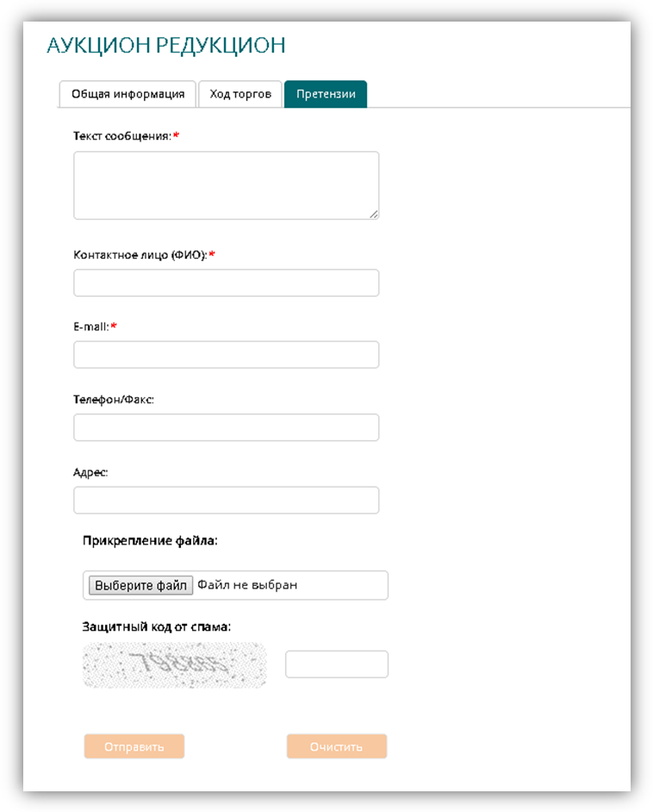

Данная форма состоит из полей:

    - Текст сообщения*
    - Контактное лицо (ФИО)*
    - E-mail*
    - Телефон/Факс
    - Адрес
    - Прикрепленный файл
    - Защитный код от спама

Поля «Текст сообщения», «Контактное лицо (ФИО)», «E-mail» - обязательные для заполнения.
Поле «Контактное лицо (ФИО)» - проверяет корректность вводимой информации, вводится только текст. Необходимо указать и название контрагента.
Поле «E-mail» - проверяет корректность вводимой информации на наличие домена и знака @.
Поле «Телефон/Факс» - проверяет корректность ввода данных, только цифры, круглые скобки и знак «-».
Защитный код от спама – обязательное поле для заполнения. Представляет собой поле из 7 случайных цифр. Генерируется новая последовательность при каждом обновлении страницы. Не может быть одинаковой несколько раз подряд. Пользователь перед отправкой сообщения должен ввести код в это поле.
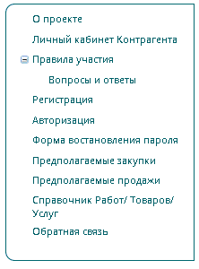
При нажатии на кнопку «Отправить» пользователем (контрагентом) инициируется проверка полей формы на корректность заполнения и отправку данных серверу. После успешной отправки данных выдается сообщение: Благодарим Вас, сообщение было успешно отправлено. Ваше мнение очень важно для нас и мы постараемся ответить в ближайшее время.
При нажатии на кнопку «Очистить» пользователем (контрагентом) - очищаются заполненные поля формы, и возвращает ее в исходное состояние.

Примечание: Страница формы обратной связи, где пользователь (контрагент) может высказать свои замечания, оставить комментарии или пожелания по поводу услуг, предоставляемых предприятиями Московского аэропорта Домодедово, доступна и для не зарегистрированных пользователей по ссылке «Обратная связь», расположенной в главном навигационном меню и аналогична форме «Претензии».

Страница Запрос Котировок

Страница запроса котировок доступна только для зарегистрированных претендентов и отображается при переходе из личного кабинета на страницу конкретных котировок по ссылке на продукт интересующего его направления РТУ.
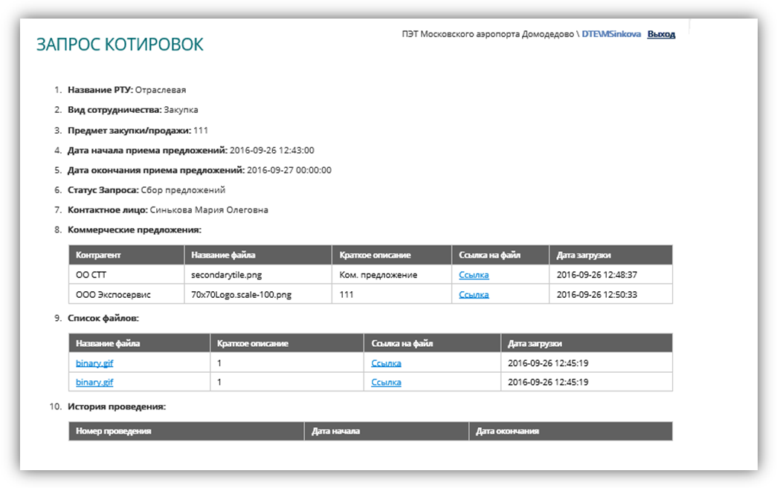
На странице отображены данные по запросу и Таблица коммерческих предложений.

При проведении Запроса котировок в карточке запроса размещается форма с перечнем параметров коммерческого предложения в соответствии с предметом закупки, устанавливается срок приёма коммерческих предложений по дате, часам, минутам, с отображением обратного отсчёта.
Претендент при переходе на данную страницу через личный кабинет, может ознакомиться с описанием предмета и условий закупки и дать свое коммерческое предложение, прикрепив вложенный файл.

ЛИСТ ИЗМЕНЕИЙ

№ Версии | Дата изменений | Вносимые изменения
01.00 | 20.08.2013 | - Исходная версия документа
01.01 | 02.02.2016 | - Актуализирована информация по наименованию полей системы и экранные формы
01.02 | 12.04.2017 | - Актуализирована информация в п.3.5.3.

